С.Д. Соловьева

Технология выполнения флористической аппликации. Осень

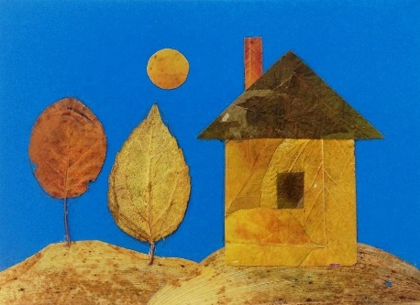

Белово

Наш адрес:
652600, г. Белово,
Кемеровская область,
ул. Советская, 44,
тел.: 8 (38452) 2-29-96
e-mail: dtdm_belovo@mail.ru
www.edubel.ru

Муниципальное бюджетное учреждение дополнительного образования «Дворец творчества детей и молодёжи имени Добробабиной А.П.
города Белово»

С.Д. Соловьева

Технология выполнения флористической аппликации
«Осень»

Белово, 2021

С.Д. Соловьева педагог дополнительного образования, почётный работник общего образования Российской Федерации»

Автор: С.Д. Соловьева

С60 Технология выполнения флористической аппликации. Осень [Текст]: методическая разработка /автор С.Д. Соловьева. – Белово: МБУДО «Дворец творчества детей и молодёжи имени Добробабиной А.П. города Белово», 2021. – 23 с.

Методическая разработка содержит план-конспект занятия по технологии выполнения флористической аппликации: «Осень», предназначена для занятий по дополнительной общеобразовательной общеразвивающей программе «Мастерская фантазий» в рамках изучения темы «Аппликация», а также может быть использована во всех образовательных учреждениях, как для работы в объединениях декоративно-прикладной направленности, так и на уроках технологии по соответствующим разделам тем. Данная рекомендация может быть полезна педагогам дополнительного образования, реализующим программы декоративно-прикладной направленности, а также учителям школ, ведущим предмет «Технология».

Содержание
1 | Пояснительная записка …………………………………………. |  | 4
2 | План-конспект занятия «Технология выполнения флористической аппликации «Осень» .….……………………………….................................................... |  | 5
3 | Заключение ………………………………………………………. |  | 16
4 | Интернет-ресурсы ……………………………………………….. |  | 16
5 | Приложения …………………………………………………........ |  | 17

Пояснительная записка
Художественное образование и эстетическое воспитание подрастающего поколения было и остаётся важнейшей образовательной задачей. Необходимо развивать у детей чувство прекрасного, формировать высокие эстетические вкусы, умение понимать и ценить произведения искусства, памятники истории и архитектуры, красоту и богатство родной природы. В дополнительной общеобразовательной общеразвивающей программе «Мастерская фантазий» большое внимание уделяется развитию у учащихся понимания эстетики природы, способности видеть красоту живой природы, и воплощать её в творческих работах.
Раздел программы «Мастерская фантазий» по теме «Аппликация» содержится блок занятий, посвящённых изучению таких видов аппликаций как: предметная, обрывная, объёмная, прорезная, флористическая.
Цель изучения данного раздела: обучение выполнению работ в различных аппликативных техниках.
Задачи:
- обучение выполнению таких видов аппликаций как: предметная, обрывная, объёмная, прорезная, флористическая.
- развитие творческих способностей, художественного мышления;
- воспитание любви к природе родного края, способности эмоционально откликаться на её красоту.
В ходе занятий по данной тематике осуществляются также конструктивные и технологические задачи:
Конструктивные задачи:
- Выбор размера, формы, оттенка цвета, способы наклеивания.
Технологические задачи:
- Этапы выполнения операций (разметка, оформление); овладение приемами работы с инструментами при изготовлении элементов аппликации, сборка и оформление работы.
В данной методической разработке предлагается занятие по изучению учащимися вида аппликации – «Флористическая» аппликация.

Технология выполнения флористической аппликации
«Осень»
План-конспект занятия

Цель: - выполнение аппликации «Осень»,
с использованием флористического материала.
Задачи:
Обучающая: - актуализировать знания о флористичекой аппликации;
- учить наклеивать флористический материал на кальку и
основу, сохраняя его целостность.

Развивающая: - развивать навыки работы с флористическим
материалом;
- развивать мелкую моторику рук.

Воспитывающая: - воспитывать любовь к природе родного края,
способности эмоционально откликаться на её красоту;
- воспитывать аккуратность, усидчивость.

Тип занятия: Занятие закрепления знаний, выработки умений и навыков.
Вид занятия: Практическое занятие.
Возраст: 9 лет.
Методы организации занятия: наглядный, словесный, практический, проектно-конструктивный.
Оборудование для педагога:
- План-конспект занятия.
- Основа для заполнения листьями. Наборы комплектов для рефлексии – 10 шт. В каждом наборе: листик коричневого цвета - 1 шт., листик зелёного цвета - 1 шт., листик жёлтого цвета - 1шт.). Образцы работ прошлых лет по данной теме.
Инструменты и материалы для учащихся:
1. Лист картона /цвет-синий/.
2. Калька /размер 20х25 см./.
3. Флористический материал /засушенные листья/.
4. Ножницы.
5. Клей «ПВА».
6. Кисть для клея.
7. Каретка для клея.
8. Клей-карандаш.
9. Простой карандаш.
10. Линейка.
11. Фломастеры.
12. Салфетка.
Зрительный ряд:
- Образцы работ прошлых лет по данной теме.
- Презентация: Технология выполнения флористической аппликации «Осень».

Технические средства обучения
- Компьютер, мультимедийный экран.

Музыкальный ряд:
- П.И. Чайковский «Октябрь» /Из цикла «Времена года»/.

Этапы учебного занятия:
1. Организационный;
2. Целеполагание и планирование;
3. Сообщение и содержание задания, инструктаж его выполнения;
4. Практическая работа/;
5. Итоговый;
6. Контроль и оценка знаний /рефлекасия/.

Планируемые результаты
Личностные: эстетическое удовлетворение в процессе выполнения аппликации, учиться выражать свое мнение, работать над самооценкой и адекватным пониманием причин успеха (неуспеха).
Предметные: расширение кругозора учащихся, усвоение знаний о видах аппликации – флористическая аппликация, выработка навыков работы с флористическим материалом, умение применять правила техники безопасности при работе с ножницами, клеем.
Метапредметные: контролировать свою деятельность в процессе выполнения задания, учиться выдвигать свою версию, делать выводы по итогам работы, учится анализировать, сравнивать, сопоставлять и обобщать, сотрудничать со сверстниками, участвовать в диалоге, строить речевые высказывания в соответствии с поставленной задачей.
Ученики (научатся) будут знать:
о понятии «флористическая» аппликация, как об одной из видов аппликации;
о способе наклеивания флористического материала на кальку основу;
научаться вести работу поэтапно.
Ученики получат возможность научиться:
высказывать свои мысли в процессе равноправной деятельности;
развивать принятие и понимание друг друга, толерантность;
развивать внимание через слуховые и зрительные анализаторы;
ставить цели, планировать пути достижения;
самостоятельно контролировать свое время и управлять им.

Структура занятия
(технологическая карта)
Этапы занятия | Время | Деятельность  педагога | Деятельность  учеников | УУД
1. Организационный | 2 | Приветствие. Организует направленное внимание на начало занятия. | Настраиваются на учебное сотрудничество, концентрируют внимание. | Познавательные.  Регулятивные.  Коммуникатив-ные.
2.  Целеполагание и планирование | 4 | Знакомит  с целью и задачами занятия. | Воспроизведе-ние учащимися знаний, связанных с предстоящей работой. | Познавательные.  Регулятивные.  Коммуникатив-ные.
3.  Сообщение и содержание занятия, инструктаж его выполнения | 5 | Знакомит с содержанием занятия и инструктажом по его выполнению | Слушают и воспринимают информацию.  Отвечают на вопросы. | Познавательные.  Регулятивные.  Коммуникатив-ные.
4.  Практическая работа | 24 | Осуществляет показ поэтапного выполнения аппликации с помощью презентации. | Выполняют аппликацию, пошагово сверяясь с этапами его выполнения. | Познавательные.  Регулятивные.  Коммуникатив-ные.
5. Итоговый | 5 | Анализирует и оценивает выполение своих поставленых целей. | Самостоятельно определяют правильность решения поставленных на занятии задач. | Познавательные.  Регулятивные.  Коммуникатив-ные.
6. Рефлексия | 5 | Предлагает оценить ученикам, преобретённые ими в процессе занятия, умения и навыки. | Учащиеся, коллективно выполняют аппликацию  «Летящие листья». | Познавательные.  Регулятивные.  Коммуникатив-ные.

Ход занятия:
1. Организационный этап
Педагог:
- Здравствуйте, ребята! Сегодня вновь для нас открыла двери наша творческая мастерская! Давайте посмотрим в окно! Что вы видите, ребята?
Ответы детей:
- Деревья стоят в жёлтой листве.
Педагог:
- Да, настала прекрасная пора осени – «Золотая» осень! Стоят последние тёплые осенние деньки, и природа, в преддверии зимы, радует нас самыми яркими красками. Лёгкий ветерок сдувает листья с деревьев, листопад кружит над головой и листья ложаться на землю прекрасным разноцветным ковром. Природа словно предлагает нам свои чудесные дары для занятий А какой творчеством.

2. Целеполагание и планирование
Педагог демонстрирует образец флористической аппликации «Осень» /Приложение №1/
Педагог:
- Ребята, давайте рассмотрим аппликацию под названием «Осень». Вы видите, что в аппликации использованы листьея деревьев. Мы с вами уже выполняли различные аппликации из листьев.
Так кка же называется этот замечательный материал, подаренный нам природой?
Ответы детей:
- Этот материал называется «Флористический материал».
Педагог:
- Верно, материал, к которому мы относим листья, травы и цветы, называется «Флористический материал».
- Скажите, ребята, а как называются аппликации, выполненные из флористического материала?
Ответы детей:
«Флористические аппликации».

Педагог:
- Правильно! Аппликации, выполненные из флористического материала, называются называются «Флористическими аппликациями». Красота флористического материала, заключается в разнообразии его красок, оттенков цвета, а также размера и формы. Некоторые формы листочков очень ясно дают нам понять, на что они похожи. Педагог демонстрируел листик дерева.
- На что похож листик?
Ответы детей:
- Сердечко;
- Дерево.
Педагог:
- Конечно, ребята, вы верно подметили сходство формы листика и с сердечком, и с деревом. Сегодня, в качестве деталей деревьев в аппликации, мы будем использовать готовые листики!
Педагог демонстрирует образец флористической аппликации «Осень» и «Осенний день» /Приложение №2/
Педагог:
- Ребята, вы видите, что эти флористические аппликации похожи друг на друга. Скажите чем?
Ответы детей:
- На обеих аппликациях есть деревья.
Педагог:
- Что изображают листочки?
Ответы детей:
- Листочки изображают деревья.
Педагог:
- В каком порядке по размеру расположены листочки, изображающие деревья?
Ответы детей
- На обеих аппликациях листочки деревьев наклеены друг за другом.
Педагог:
- Правильно, ребята, листочки наклеены друг за другом. А размер листочков одинаков?
Ответы детей:
- Размеры листочков разные.
Педагог:
- Верно, ребята! В этих аппликациях размер листочков разный. Каждый листочек имеет своё место. Например, листочек, наклееный ближе к домику больше по размеру листочка следующего за ним. В таком же порядке автор стремился наклеить листочки и в этой работе. Педагог демонстрирует флористическую аппликацию «Осенний день». Наклеенные таким образом листочки, создают ощущение пространства и глубины изображения.
На этом занятии нам с вами, ребята, предстоит выполнить флористическую аппликацию, которая называется - «Осень».

Проверка наличия инструментов и материалов /Приложение №3/
Педагог:
- Прежде чем приступить к работе, проверим, все ли принадлежности есть у вас на столе:
1. Лист картона /цвет-синий/.
2. Калька /размер 20х25 см./.
3. Флористический материал /засушенные листья/.
4. Ножницы.
5. Клей «ПВА».
6. Кисть для клея.
7. Каретка для клея.
8. Клей-карандаш.
9. Простой карандаш.
10. Линейка.
11. Фломастеры.
12. Салфетка.

3. Сообщение и содержание занятия, инструктаж его выполнения
Повторение правил техники безопасности
Педагог:
- Вспомните, ребята, какие правила техники безопасности нам пригодятся на занятии?
Ответы детей:
- Правила работы с ножницами.
- Правила работы с клеем.
Педагог:
Как нужно работать с ножницами?
Ответы детей:
- С ножницами нужно работать аккуратно, не задевая руками лезвий.
- Ножницы следует держать дальше от глаз.
Педагог:
А как нужно работать с клеем?
Ответы детей:
- С клеем нужно работать аккуратно, не допуская попадания в глаза и на одежду.
- При наклеивании использовать достаточное количество клея.

Педагог:
- Ребята, перед тем, как вы начнёте работу, давайте вспомним наши русские народные пословицы. Я буду говорить начало, а вы конец пословицы
- Где хотенье, там… (уменье).
- Глаза боятся, а руки… (делают).
- Поспешишь, людей… (насмешишь).

Педагог:
- Замечательные слова! Давайте, не забывать эти мудрости, ребята, в ходе нашей работы.

4. Практическая работа
Подготовительный этап
Подготовка основы /Приложение №4/
Педагог:
- Перед тем как приступить к выполнению аппликации, нам следует подготовить основу. Лист картона /цвет – голубой или синий/ сгибаем пополам и разрезаем.

Подготовка деталей аппликации /Приложение №5/
Педагог:
- Теперь нам следует подготовить детали аппликации:
«Бугорок», «Домик» /стена, труба, крыша, окно/, «Солнышко».
Какие детали аппликации я не назвала?
Педагог демонстрирует флористическую аппликацию «Осень».
Ответы детей:
- Деревья.
А почему нам не нужно готовить детали деревьев?
Ответы детей:
- Потому что для деревьев мы возьмём готовые листочки.
Педагог:
- Конечно, ребята, ведь мы уже отмечали, что форма листочков очень напоминает форму дерева.
Чтобы все детали для сборки аппликации были готовы, мы начнём с тех деталей, которые перед наклеиванием должны будут отлежаться под прессом: «Стена», «Труба», «Крыша», «Окно», «Солнышко».

Этапы работы над деталями:
Выполнение изображения деталей на кальке
1. На кальке /с помощью карандаша/ нарисовать детали аппликации: стена, крыша, труба, окно, солнце.
2. Перевернуть кальку и обвести /с помощью линейки/ контуры деталей фломастером /цвет-коричневый/.
Педагог:
- У вас может возникнуть вопрос: «Почему мы не рисуем контуры деталий фломастером на лицевой стороне?» Потому что на лицевой стороне, при взаимодействии с клеем «ПВА», контуры, нарисованные фломастером, растекутся, а по расплывшимся контурам нам будет трудно вырезать детали, так как не будет видно чётких линий. Поэтому на лицевой стороне кальки мы выполняем контуры изображения деталей карандашом, а на обратной стороне выполняем контуры изображения деталей фломастером.

Наклеивание на изображения деталей флористического материала
1. Перевернуть лист кальки лицевой стороной вверх.
2. Наклеить изображения деталей листья так, чтобы они перекрывали контуры изображения.
Педагог:
- Возникает вопрос: «Какой клей лучше использовать для наклеивания флористического материала на кальку?». Мы знаем, что высушенный флористический материал очень хрупкий, поэтому очень важно правильно выбрать подходящий клей для использования его на определённом этапе работы. Клей-карандаш требует усилия при нанесении. Если мы проявим усилия, смазывая этим клеем хрупкий листочек, то он разрушится. Клей «ПВА» имеет жидкий состав и, при помощи кисточки, его можно нанести довольно аккуратно, не разрушив флористический материал /щетина кисточки должна быть достаточно мягкая/. Поэтому на этапе подготовки деталей аппликации следует использовать клей «ПВА». Клей «ПВА», при помощи кисточки, следует нанести на тыльную сторону листочка от цетра к краям, затем приложить листочек на изображение детали аппликации с её лицевой стороны и придавить ладошкой. Для лучшего присыхания флористического материала к кальке, необходимо поместить деталь под пресс. После высыхания деталь будет готова к наклеиванию.
Клей-карандаш понадобится нам на этапе выполнения аппликации, а именно для закрепления деталей на основе. Клей-карандаш имеет более вязкий и плотный состав, что позволяет закрепить детали на основе быстрее и надёжнее. Опять же, для лучшего закрепления деталей всё же следует поместить готовую аппликацию под пресс и дождаться полного высыхания работы.

Выдерживание деталей аппликации под прессом
Листы кальки, с наклеенным флористическим материалом, положить под пресс, для высыхания.
Вырезание деталей аппликации из кальки
1. Разрезать лист кальки, отделив заготовки деталей друг от друга.
2. Вырезать деталь «Стена».
3. Вырезать деталь «Труба».
4. Вырезать деталь «Крыша».
5. Вырезать деталь «Окно».
6. Вырезать деталь «Солнышко».
Выполнение детали «Бугорок»
Разрезать засушенный лист ландыша повдоль.
/разрезать следует по по центральной прожилке листика/.

Педагог:
- Ребята, вы немного устали, давайте отдохнём.

Физминутка "Мы – листики осенние"
Мы, листики осенние,
На веточках сидели.
Ветер дунул, полетели.
Мы летели, мы летели.
И на землю тихо сели.
Ветер снова набежал.
И листочки все поднял.
Повертел их, покружил.
И на землю опустил.
(Дети имитируют действия «листочков» в соответствии с текстом стихотворения: садятся на корточки, летают по комнате, вновь тихо садятся, поднимаются, кружатся и снова садятся.)
Практическая работа
Педагог:
- Ребята, детали аппликации готовы и теперь нам предстоит выполнить аппликацию.
Давайте вспомним, при выполнении аппликации, что следует смазать клеем листик или основу?
Ответ детей:
- Основу.
Педагог:
- Правильно! А почему?
Ответы детей:
- Если смазывать листики клеем-карандашом, то они могут разломаться.
Педагог:
- Верно! Так как клей-карандаш требует усилия при нанесении, он может повредить деталь. Мы уже отмечали, что при выполнении аппликации, клей-карандаш лучше использовать смазывая основу, вернее то место на ней, куда вы хотите наклеить деталь.
Педагог:
- Ребята, давайте рассмотрим образец флористической аппликации «Осень».
- Какая, по-вашему мнению, деталь аппликации должна быть наклеена первой
Ответы детей:
- Бугорок.
Педагог:
- Почему?
Ответы детей:
- Потому что на нём расположены другие детали аппликации.
Педагог:
- Верно. На деталь аппликации «Бугорок» мы затем наклеим и домик, и деревья.
Этапы работы над аппликацией должны быть соблюдены и выполнены в такой последовательности:
1. Наклеивание детали «Бугорок»;
2. Наклеивание детали «Домик» /стена, труба, крыша, окно/.
3. Наклеивание деталей «Деревья»;
4. Наклеивание детали «Солнышко».

5. Итоговый этап
Педагог:
Заключительные вопросы по пройденному материалу.
Педагог:
- Итак, ребята, давайте вспомним, как называется природный материал, который мы использовали в аппликации?
Ответы детей:
- Флористический.
Педагог:
- Как называется вид аппликации, которую мы сегодня выполняли?
Ответы детей:
- Флористическая аппликация.
Педагог:
- Какой вид бумаги мы использовали при выполнении деталей аппликации?
Ответы детей:
- При выполнении деталей аппликации использовали кальку.

6. Контроль и оценка знаний /рефлексия/.
Педагог:
- Ребята, покажите работы друг другу. Давайте полюбуемся работами друг друга. Молодцы, ребята! А теперь каждый из вас должен оценить свою работу.
Напоминаю, что работу мы оцениваем по следующим пунктам:
- Аккуратность выполнения аппликации:
Основа не должны быть испачканы клеем;
Листики не должны быть сломаны.
- Правильность наклеивания деталей на основу /композиция и последовательность работы над аппликацией должны быть соблюдены/:
Детали деревьев и деталь «Домик» не должны выступать за края основы.
Рассмотрите свою работу и отметьте, что удалось и не удалось в работе над аппликацией?
- Построить композицию?
- Работать с листиками так, чтобы не сломать их?
- Что показалось трудным при выполнении аппликации?
Оценку «отлично» за выполнение аппликации «Осень» можно поставить если:
1. Композиция построена правильно.
2. Основа не испачканы клеем.
3. Листики не сломаны при наклеивании.
А теперь, каждый из вас мысленно оценит свою работу и поставит себе оценку:
- Отлично.
- Хорошо.
- Удовлетворительно.

Ребята! Вы выполнили прекрасную аппликацию, изображающую осенний пейзаж. Ваши работы будут представлены на ежегодной осенней выставке «Краски осени» и порадуют и взрослых и ребят. Я надеюсь, что вы получили удовольствие от работы над этой замечательной аппликацией, а теперь вам предстоит оценить своё настроение от выполнения самой работы. Понравилось ли вам создавать прекрасную картину из осенних листьев, мы узнаем следующим образом: сейчас вы, все вместе, на одной основе выполните аппликацию «Осенние листья». Эта аппликация будет изображать летящие листья, только листья будут разными по цвету. Каждый из вас получит конверт, в котором будут лежать листочки: жёлтого, зелёного, коричневого цвета. Цвет листика вы выберите таким образом:
- если тебе понравилось выполнять флористическую аппликацию, и ты хотел бы научиться выполнять другие аппликации из этого природного материала, то наклей на нашу основу листик жёлтого цвета.
- если тебе было интересно выполнять выполнять флористическую аппликацию, и ты с удовольствием выполнял сегодня задание, то наклей листик зелёного цвета.
- если тебя не заинтересовала работа с флористическим материалом, и ты не хочешь выполнять такие аппликации, то наклей листик коричневого цвета.
Закончить наше занятие я хотела замечательным стихотворением про листопад, которое написал поэт Виктор Гвоздёв «Лето прошло»:
Лето, раздарив тепло,
Заскучало и прошло.
Ветер листья посрывал
И под ноги разбросал.
Солнце спряталось за тучи,
Серый день дождём наскучил.
И зачем-то плачет, плачет
– Вот какая незадача.
У него давайте спросим.
Дождь ответит:
– Просто осень…
Ребята, спасибо за ваш труд и замечательные аппликации! Мы встретимся на других занятиях и сделаем много красивых аппликаций из флористического материала! Собирайте и заготавливайте его. До следующей встречи!
Уборка рабочих мест.

Заключение

Подводя итог, можно сказать, что выполнение разнообразных аппликаций, посвящённых изображению природы /особенно с применением флористического материала/, играет важнейшую роль в плане воспитания у ребёнка понимания эстетики окружающей его природной среды, что в свою очередь пробуждает в ребёнке желание видеть красоту природных форм. Такая потребность, в свою очередь, рождает в понимании детей мысль о бережном отношении к природе, направляет к действиям по её защите и воссозданию.

Интернет-ресурсы:

1. HOTPIEER [Электронный ресурс] / Режим доступа: https://hotplayer.ru/- Дата обращения – сентябрь 2021г

2. Физ. Минутка про осень [Электронный ресурс] / Режим доступа: https://ucthat-v-skole.ru/biblioteka/fizkultminutki/291-osen - Дата обращения – октябрь 2019г
3. Сто лучших детских стихов про осень [Электронный ресурс] / Режим доступа: https://multi-mama.ru/detskie-stixi-pro-osen/ - Дата обращения – сентябрь 2021г

Приложение 1
Флористическая аппликация «Осень»

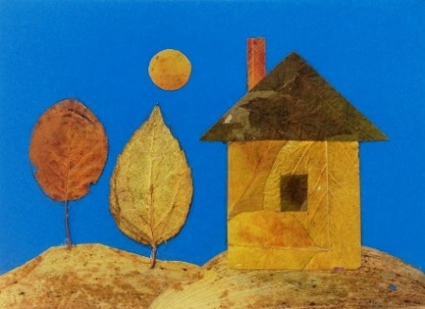

Приложение 2
Флористическая аппликация «Осенний день»

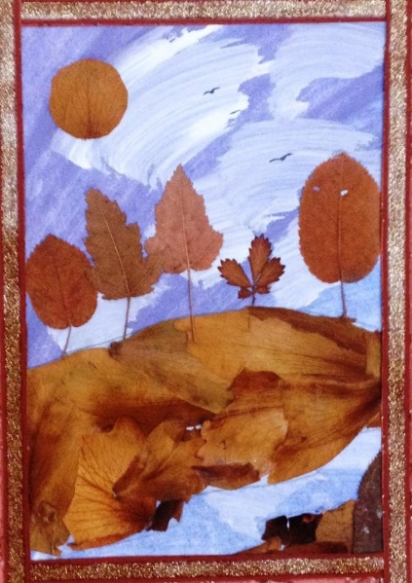

Приложение 3
Интструменты и материалы
 | 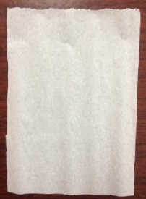 | 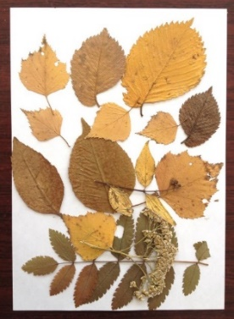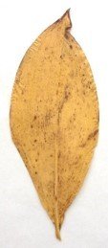
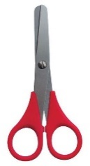 | 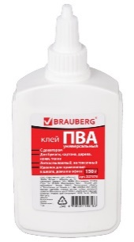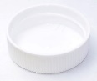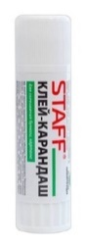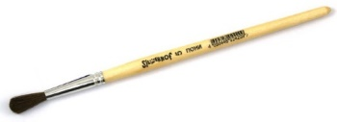 | 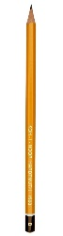
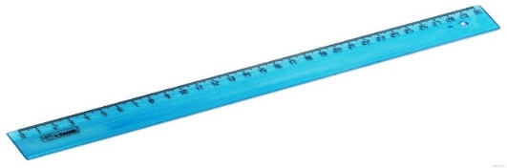 | 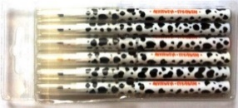 | 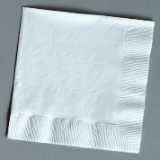

Приложение 4
Подготовка основы

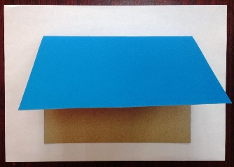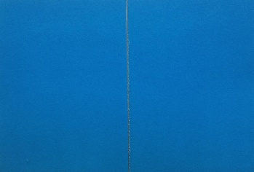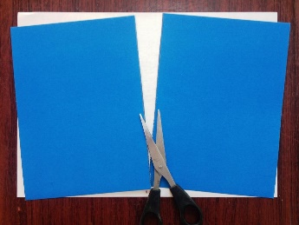
Приложение 5
Подготовка деталей аппликации

Выполнение изображения деталей на кальке
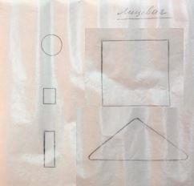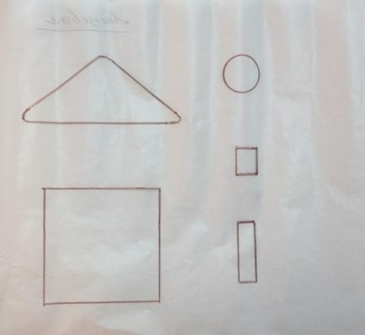

Наклеивание на изображения деталей флористического материала

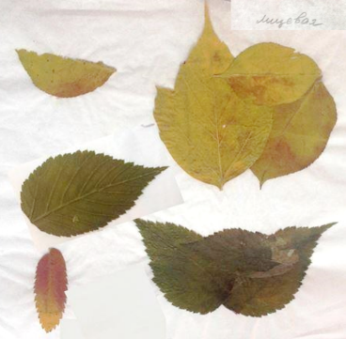

Выдерживание деталей аппликации под прессом

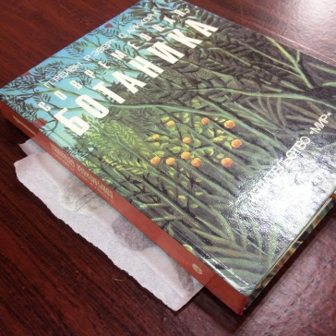
Вырезание деталей аппликации из кальки

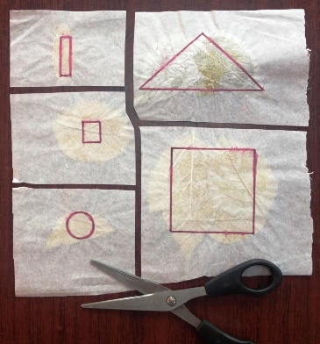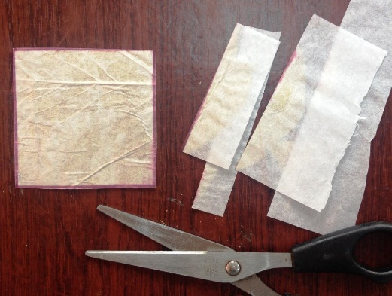

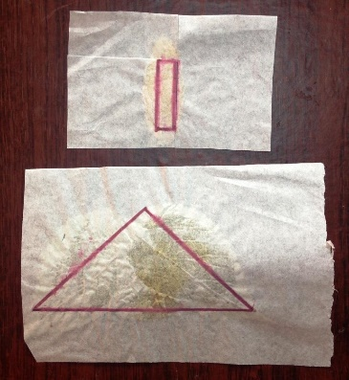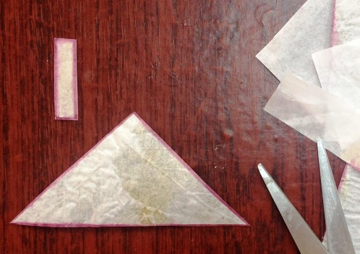

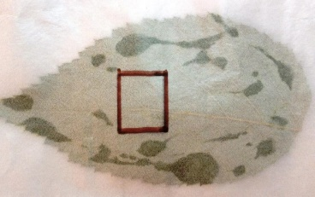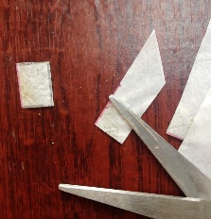

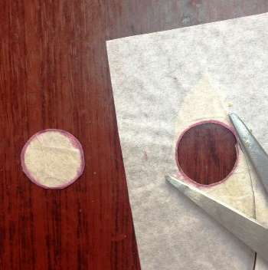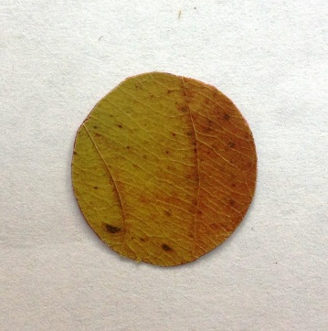
Выполнение детали «Бугорок»
Разрезать засушенный лист ландыша повдоль.

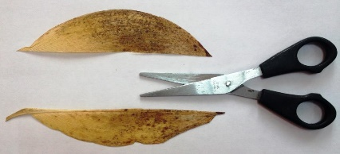

Приложение 6

Выполнение флористической аппликации «Осень»

1. Наклеить деталь «Бугорок»

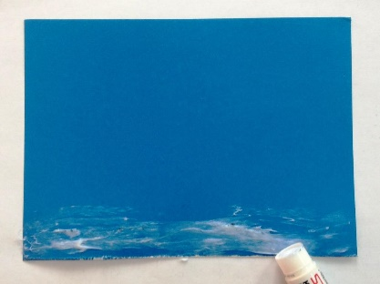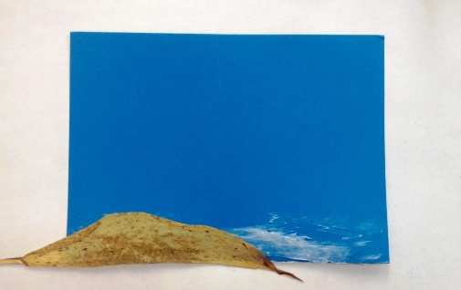

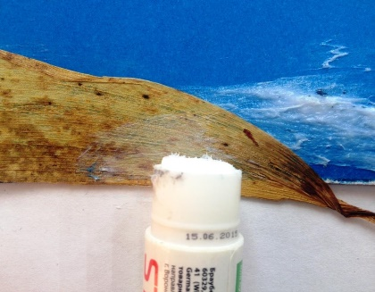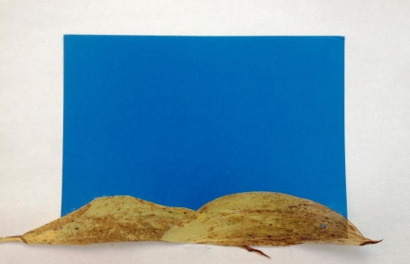

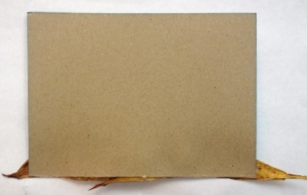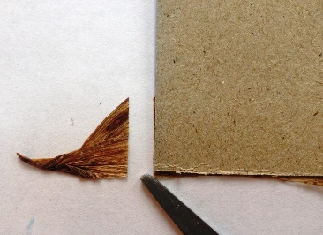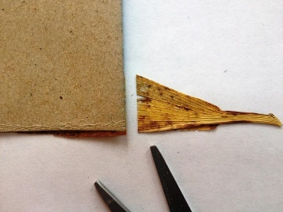

2. Наклеить деталь «Стена»

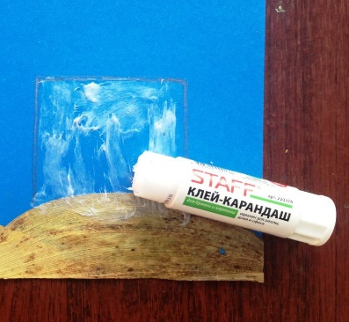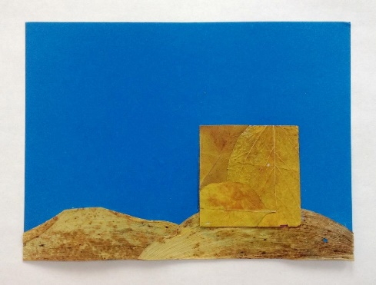

3. Наклеить деталь «Труба»

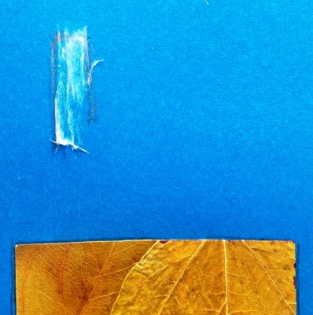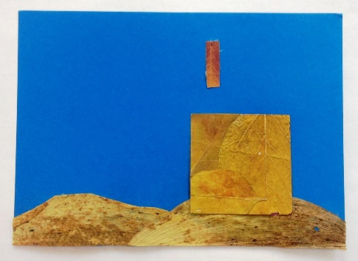

4. Наклеить деталь «Крыша»
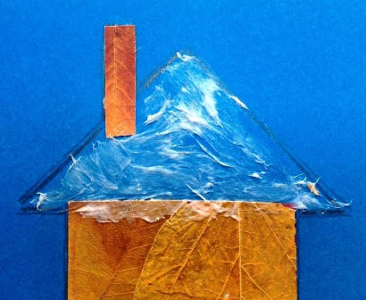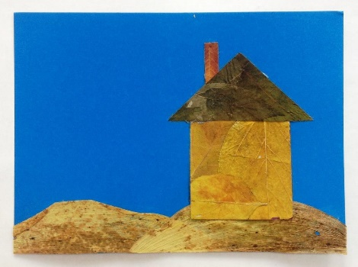

5. Наклеить деталь «Окно»
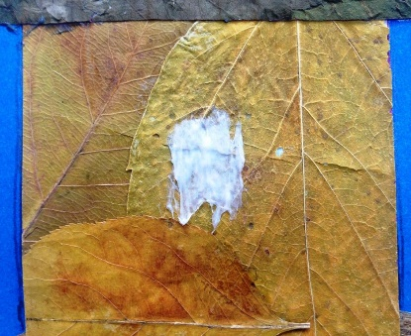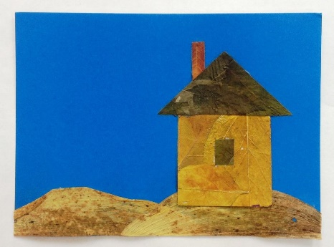

6. Наклеить детали «Деревья»
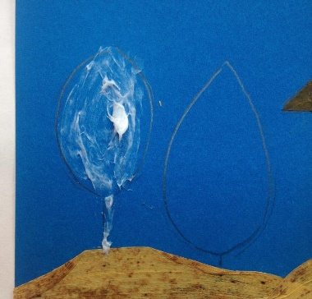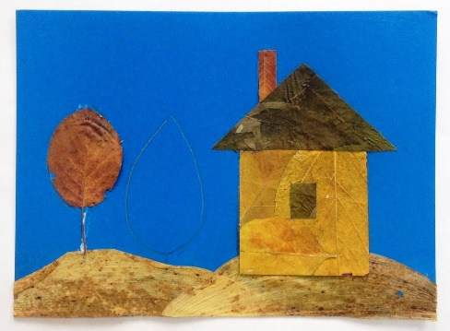

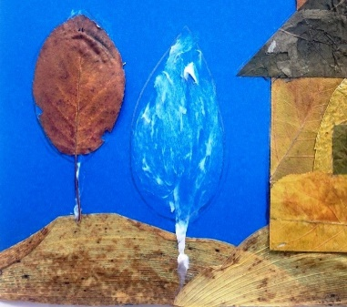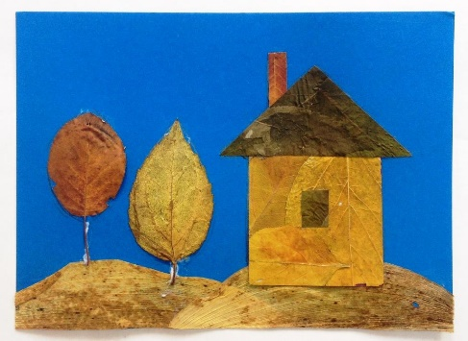

7. Наклеить деталь «Солнышко»
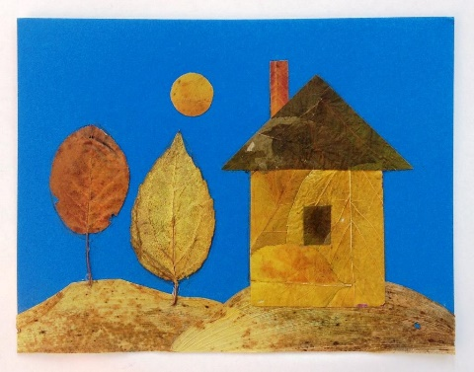

Учебное издание

Технология выполнения флористической аппликации.
Осень

Методическая разработка

Редактор И.Ю. Иванова
Дизайн обложки С.Д. Соловьева
Отпечатано в МБУДО «Дворец творчества
детей и молодёжи имени Добробабиной А.П.
города Белово»

